**Martes**

**29**

**de Septiembre**

**Segundo de Secundaria**

**Ciencias. Física**

*Siguiendo las leyes*

***Aprendizaje esperado:*** *Identifica y describe la presencia de fuerzas en interacciones cotidianas (fricción, flotación, fuerzas en equilibrio).*

***Énfasis:*** *Explicar movimientos en su entorno. Primera ley de Newton (inercia).*

**¿Qué vamos a aprender?**

Comprenderás e identificarás la primera ley de Newton en cualquier caso, incluyendo situaciones de la vida cotidiana.

Seguramente has escuchado la palabra ley en algún momento de tu vida y no solo la has escuchado, también la has utilizado. Por ejemplo, cuando escuchas en las noticias que cambiaron algunas leyes o que alguien quebró alguna ley, o en los reglamentos de la escuela.

Ese en un claro ejemplo de que existen leyes que nos rigen, pero en la ciencia las leyes cubren otras características, por esa razón, en ciencia, una ley es una afirmación corroborada por hechos o experimentos y una de sus características es que se cumplirá en cualquier lugar o tiempo.

Entonces, en física, una ley debe estar comprobada con experimentos y el resultado siempre será el mismo.

**¿Qué hacemos?**

En esta sesión, profundizarás en las leyes del movimiento. Para ello, comenzarás recapitulando el tema de movimiento.



A los objetos en movimiento se les llama móviles. A los objetos que no se mueven, se les puede decir objetos en reposo, es decir, cuando los objetos tienen un cambio en su posición igual a cero, es decir no se mueven, se dice que se encuentran en estado de reposo.

Teniendo en cuenta estos conceptos de reposo, movimiento y ley, debes saber que las leyes del movimiento son tres:

* La primera ley de Newton, llamada también ley de inercia.
* La segunda ley de Newton, también llamada ley fundamental de la dinámica.
* La tercera ley de Newton, conocida como ley de acción y reacción.

Isaac Newton propuso estas leyes e inventó el dinamómetro, explicó el concepto de fuerza y gracias a sus leyes se le denominó a la unidad de medida de fuerza, el Newton abreviada con una N.

La inercia siempre está presente, en cualquier actividad que se realice. Una bicicleta, un auto o una pelota no se moverían si no es que se aplica una fuerza.

La inercia es una propiedad que tienen los objetos de permanecer en reposo o en movimiento con velocidad constante y en línea recta. La inercia depende de la cantidad de masa que tiene un objeto; por ejemplo, si un ferrocarril intenta detenerse abruptamente, tardará un tiempo en hacer alto total, comparado con algún objeto que tenga menor masa.

Todo comenzó con las ideas de Galileo y terminó con las aportaciones de Isaac Newton. Ellos fueron unos científicos muy reconocidos en su tiempo.

Para que comprendas por qué fueron tan importantes, lee su biografía, ya que los nombrarás frecuentemente en física.

Galileo Galilei.

Astrónomo, ingeniero, filósofo, matemático y físico italiano nacido en Pisa, Italia en 1564. Es reconocido por mejorar el telescopio y ser el primero en observar las manchas solares, los cráteres y montañas lunares, los satélites de Júpiter y los anillos de Saturno. Relacionó los fenómenos físicos con las matemáticas. Es considerado el padre de la ciencia moderna al considerar la experimentación como parte de la metodología científica.

Aunque se tiene registro de más aportaciones realizadas por Galileo, tal vez la más importante, fue que propuso que las cosas no podían explicarse solamente con la observación, sino que, necesitaban ser experimentadas y comprobadas, y eso dio pie a que los demás científicos comenzaran a comprobar con experimentos sus ideas y no sólo por la lógica. Por esa razón, se le considera como padre de la ciencia.

Isaac Newton.

Físico, teólogo, inventor, alquimista y matemático inglés nacido en 1643. Algunos de los aportes más importantes de este científico son:

* Las tres leyes del movimiento
* La ley de gravitación universal
* Desarrollo del cálculo matemático
* Adelantos en el mundo de la óptica, que incluyen el estudio de la descomposición de la luz blanca y la fabricación del primer telescopio reflector.
* La teoría corpuscular de la luz
* La teoría de mareas

Como puedes darte cuenta, Isaac Newton realizó grandes aportaciones al mundo de la física. Además de que la unidad de fuerza lleva su nombre: Newton.

En esta sesión, te enfocarás sólo en una de sus aportaciones: la primera ley de newton, también conocida como la “Ley de inercia”.

La Ley de inercia dice que: Todo cuerpo mantendrá su estado de reposo o movimiento rectilíneo uniforme, a menos que una fuerza externa actúe sobre él.

¿Qué quiere decir esto?

Si un objeto está en movimiento o en reposo, no podrá detenerse o moverse espontáneamente, necesita que una fuerza lo detenga o lo mueva. Recuerda que las fuerzas modifican el estado de movimiento de los objetos.

Por ejemplo, si se aplica una fuerza a un objeto que se encuentra en reposo, provocará un movimiento. Si el objeto se está moviendo y se le aplica una fuerza, se puede cambiar su dirección o frenarlo.

Debes tomar en cuenta que la fuerza siempre dependerá de la masa del objeto para poder ponerlo en movimiento o detenerlo, pero esto se verá con más detalles cuando profundices en la segunda ley.

Si está en tus posibilidades, realiza el siguiente experimento. Para que puedas comprobar la Ley de inercia.

**Experimento 1.**

Vas a necesitar los siguientes materiales:

* Un vaso o recipiente de plástico.
* Una tarjeta o un pedazo de cartón o cartulina.
* Una moneda.
* Un carrito.
* Una pelota.

Primero, coloca el frasco (vaso) en un estado de reposo, sobre él, la tarjeta, y sobre la tarjeta, la moneda.

Ahora, aplica una fuerza sobre la tarjeta y observa lo que pasa.

Todos los objetos que están en la mesa se encuentran en estado de reposo, pero al aplicar una fuerza a la tarjeta, ésta se mueve y la moneda cae al vaso. Recuerda que existe la aceleración de la gravedad que actuará sobre la moneda y por eso cae, pero si la gravedad no estuviera presente, la moneda se quedaría en el mismo lugar.

**Experimento 2.**

Fuerza que detiene algún objeto

Primero, toma el carrito y aplica una fuerza en éste para que avance, eventualmente la fuerza de fricción provoca que se detenga. La fuerza que apliqué y la fuerza de fricción son fuerzas externas.

La primera ley de Newton dice que todo cuerpo se mantendrá en un estado de reposo o movimiento rectilíneo uniforme, a menos que una fuerza externa lo cambie.

En el primer experimento, la fuerza externa que provocó el movimiento de la tarjeta fue tu mano.

Y en el segundo experimento, tu mano también fue la fuerza externa que provocó el cambio de reposo del carrito a movimiento, aunque al final, la fuerza de fricción del suelo provocó que se detuviera.

En conclusión, siempre son fuerzas externas las que provocan el cambio de movimiento a reposo o viceversa.

Esto pasa con todo lo que se mueve, por esa razón se considera una ley, pues no importa el objeto ni el lugar, tampoco el tiempo. Todo cuerpo mantendrá su estado de reposo o movimiento rectilíneo uniforme, a menos que una fuerza externa actué sobre él.

La primera ley de Newton también llamada Ley de inercia, es muy fácil comprenderla, aunque Newton debió de haber hecho muchos experimentos antes de llegar a esta conclusión, para poder proponerla como ley.

**El Reto de Hoy:**

**Reto 1.**

Realiza un mapa mental utilizando los conceptos principales, no olvides incluir ejemplos de la vida cotidiana, puedes incluir algunas ilustraciones.

**Reto 2.**

Reflexiona en la pregunta y realiza lo siguiente:

¿Has experimentado la primera ley de Newton llamada también Ley de inercia?

Piensa dónde podrías aplicar esta ley y utiliza esos ejemplos para completar tu mapa mental.

Recuerda que puedes utilizar tu libro de texto, y, si es posible consulta fuentes confiables de internet.

**¡Buen trabajo!**

**Gracias por tu esfuerzo.**

**Para saber más:**

Lecturas

<https://libros.conaliteg.gob.mx/secundaria.html>



<http://ekeditores.com/S00476/>

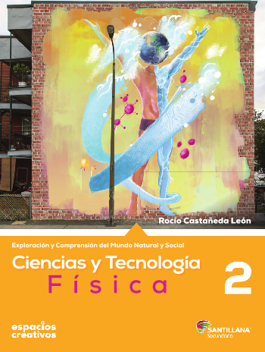

<http://santillanacontigo.com.mx/libromedia/espacios-creativos/ccs2-ec/mobile.html>

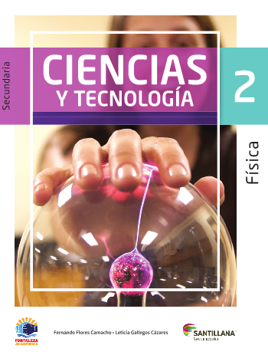

<https://www.santillanacontigo.com.mx/libromedia/fortaleza-academica/ccs2fa/mobile.html>

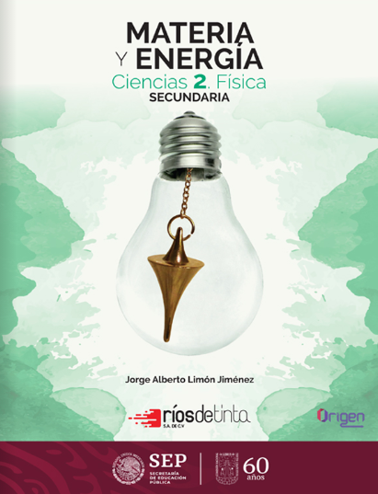

<https://libros.conaliteg.gob.mx/20/S00479.htm>



<http://guiasdigitales.grupo-sm.com.mx/sites/default/files/guias/170887/index.html>



<https://libros.conaliteg.gob.mx/20/S00481.htm>

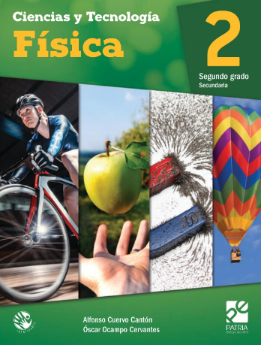

<https://digital.latiendadellibrero.com/pdfreader/fsica-2-cuervo>

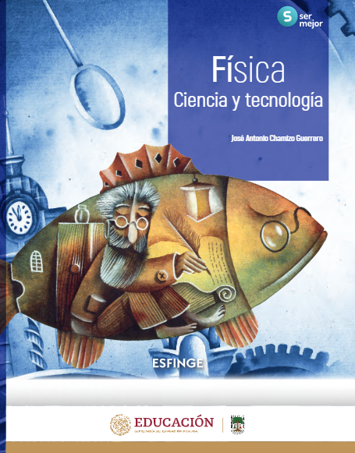

<http://conaliteg.esfinge.mx/Fisica_Ser_Mejor/>

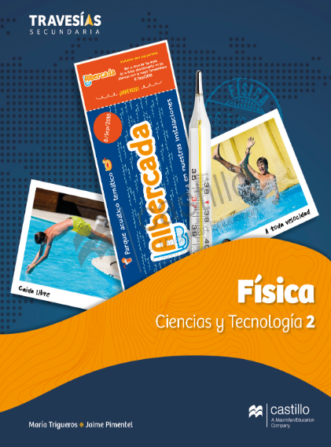

<https://recursos.edicionescastillo.com/secundariaspublicas/visualizador/2_fis_tra/index.html#page/1>



<https://recursos.edicionescastillo.com/secundariaspublicas/visualizador/2_fis_inf/index.html#page/1>



<https://recursos.edicionescastillo.com/secundariaspublicas/visualizador/2_fis_sin/index.html#page/1>